МИНИСТЕРСТВО ОБРАЗОВАНИЯ И НАУКИ
РЕСПУБЛИКИ АДЫГЕЯ
ПРИКАЗ

30.04.2014 г. № 385
г. Майкоп

Об утверждении минимального количества первичных баллов, свидетельствующих об освоении образовательных программ основного общего образования и шкал пересчета первичных баллов за выполнение экзаменационных работ в отметки по пятибалльной шкале при проведении государственной итоговой аттестации по образовательным программам основного общего образования в Республике Адыгея
в 2014 году

В соответствии с Порядком проведения государственной итоговой аттестации по образовательным программам основного общего образования, утвержденным приказом Министерства образования и науки Российской Федерации от 25.12.2013 г. № 1394, письмом Федеральной службы по надзору в сфере образования и науки (Рособрнадзор) от 15.04.2014 года № 02-220, с целью организованного проведения государственной итоговой аттестации по образовательным программам основного общего образования в Республике Адыгея в 2014 году

приказываю:

1. Утвердить минимальное количество первичных баллов, свидетельствующих об освоении образовательных программ основного общего образования при проведении государственной итоговой аттестации по образовательным программам основного общего образования в Республике Адыгея в 2014 году (приложение № 1).
2. Утвердить шкалы пересчета первичных баллов за выполнение экзаменационных работ в отметки по пятибалльной шкале при проведении государственной итоговой аттестации по образовательным программам основного общего образования (далее – шкалы пересчета) в Республике Адыгея в 2014 году (приложение № 2).
3. Руководителям органов местного самоуправления, осуществляющим управление в сфере образования:
3.1. Довести настоящий приказ до сведения руководителей образовательных организаций, обучающихся IX классов, их родителей (законных представителей), учителей-предметников.
3.2. Организовать размещение настоящего приказа на официальных сайтах: органов местного самоуправления, осуществляющих управление в сфере образования и образовательных организаций.
3.3. Организовать выставление итоговых отметок при проведении государственной итоговой аттестации по образовательным программам основного общего образования в Республике Адыгея в 2014 году в соответствии со шкалами пересчета, утвержденными настоящим приказом.
4. Директору ГБУРА «Государственная аттестационная служба системы образования» (Милосердина Л.А.) организовать размещение настоящего приказа на официальном сайте учреждения.
5. Контроль исполнения приказа возложить на начальника отдела общего, дошкольного и коррекционного образования Министерства образования и науки Республики Адыгея С. М. Воздамирову.

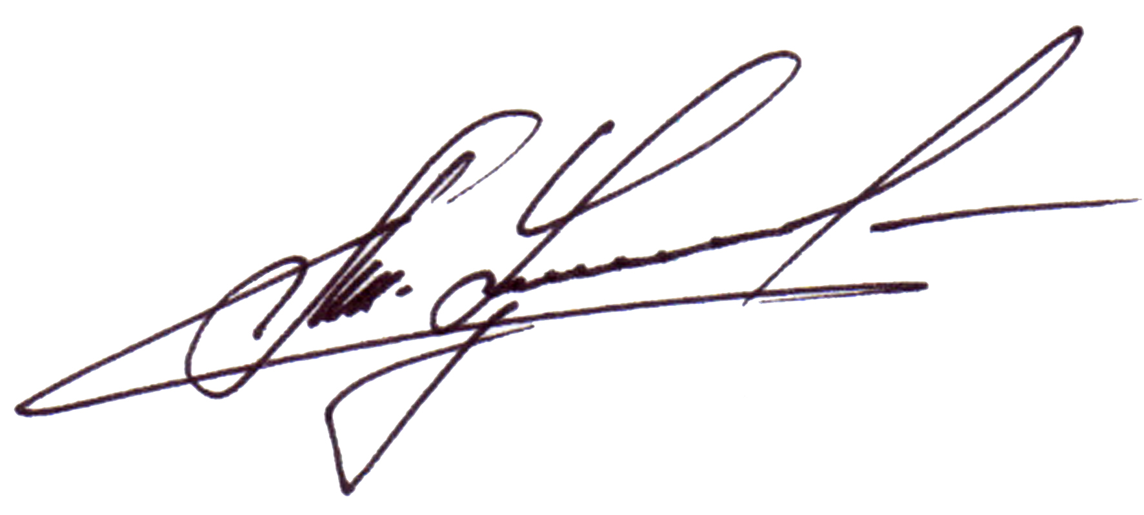

Министр А. Ш. Хуажева
Приложение № 1
к приказу Министерства образования
и науки Республики Адыгея
от 30.04.2014 г. № 385

Минимальное количество первичных баллов, свидетельствующих об освоении образовательных программ основного общего образования при проведении государственной итоговой аттестации по образовательным программам основного общего образования в Республике Адыгея в 2014 году

Учебный предмет | Минимальное количество  первичных баллов
Математика  (алгебра и геометрия) | 8 баллов, из них не менее 3 баллов по модулю «Алгебра», не менее 2 баллов по модулю «Геометрия» и не менее 2 баллов по модулю «Реальная математика»
Русский язык | 18 баллов
Биология | 13 баллов
География | 12 баллов
История | 13 баллов
Обществознание | 15 баллов
Физика | 9 баллов
Химия | 9 баллов
Информатика и информационно-коммуникационные технологии | 5 баллов
Литература | 7 баллов
Иностранный язык  (английский язык, немецкий язык) | 29 баллов

Приложение № 2
к приказу Министерства образования
и науки Республики Адыгея
от 30.04.2014.г. № 385

Шкалы пересчета первичных баллов за выполнение экзаменационных работ в отметки по пятибалльной шкале при проведении государственной итоговой аттестации по образовательным программам основного общего образования в Республике Адыгея в 2014 году

1. Русский язык
Максимальное количество баллов, которое может получить экзаменуемый за выполнение всей экзаменационной работы – 42 балла.

Отметка по пятибалльной шкале | «2» | «3» | «4» | «5»
Общий балл | 0 – 17 | 18 – 27 | 28 – 36,  из них не  менее 4  баллов по  критериям  ГК1 - ГК4.  Если по критериям ГК1 - ГК4 учащийся набрал менее 4 баллов, то выставляется отметка «3». | 37 – 42,  из них не  менее 6  баллов по  критериям  ГК1 - ГК4.  Если по критериям ГК1 - ГК4 учащийся набрал менее 6 баллов, то выставляется отметка «4».

2. МАТЕМАТИКА
Максимальное количество баллов, которое может получить экзаменуемый за выполнение всей экзаменационной работы – 38 баллов.

Отметка по пятибалльной шкале | «2» | «3» | «4» | «5»
Суммарный балл за работу в целом | 0 – 7 | 8 – 15 | 16 – 22 | 23 – 38

3. Алгебра и геометрия
Максимальное количество баллов, которое может получить экзаменуемый за выполнение всей экзаменационной работы (по алгебре и геометрии)
– 38 баллов, из них по алгебре – 23 балла, по геометрии – 15 баллов.

Алгебра

Отметка по пятибалльной шкале | «2» | «3» | «4» | «5»
Суммарный балл за работу в целом | 0 – 5 | 6 – 11 | 12 – 16 | 17 – 23
Геометрия

Отметка по пятибалльной шкале | «2» | «3» | «4» | «5»
Суммарный балл за работу в целом | 0 – 2 | 3 – 4 | 5 – 8 | 9 – 15

4. Биология
Максимальное количество баллов, которое может получить экзаменуемый за выполнение всей экзаменационной работы – 46 баллов.

Отметка по  пятибалльной шкале | «2» | «3» | «4» | «5»
Общий балл | 0 – 12 | 13 – 25 | 26 – 36 | 37 – 46

5. География
Максимальное количество баллов, которое может получить экзаменуемый за выполнение всей экзаменационной работы – 32 баллов.

Отметка по  пятибалльной шкале | «2» | «3» | «4» | «5»
Общий балл | 0 – 11 | 12 – 19 | 20 – 26 | 27 – 32

6. История
Максимальное количество баллов, которое может получить экзаменуемый за выполнение всей экзаменационной работы – 44 балла.

Отметка по  пятибалльной шкале | «2» | «3» | «4» | «5»
Общий балл | 0 – 12 | 13 – 23 | 24 – 34 | 35 – 44

7. Обществознание
Максимальное количество баллов, которое может получить экзаменуемый за выполнение всей экзаменационной работы – 39 баллов.

Отметка по  пятибалльной шкале | «2» | «3» | «4» | «5»
Общий балл | 0 – 14 | 15 – 24 | 25 – 33 | 34 – 39

8. Физика
Максимальное количество баллов, которое может получить экзаменуемый за выполнение всей экзаменационной работы – 40 баллов.

Отметка по  пятибалльной шкале | «2» | «3» | «4» | «5»
Общий балл | 0 – 8 | 9 – 18 | 19 – 29 | 30 – 40

9. Химия
Максимальное количество баллов, которое может получить экзаменуемый за выполнение всей экзаменационной работы – 34 балла.

Отметка по  пятибалльной шкале | «2» | «3» | «4» | «5»
Общий балл | 0 – 8 | 9 – 17 | 18 – 26 | 27 – 34,  из них 5 и более баллов за выполнение заданий части 3.

10. Информатика и информационно-коммуникационные технологии

Максимальное количество баллов, которое может получить экзаменуемый за выполнение всей экзаменационной работы – 22 балла.

Отметка по  пятибалльной шкале | «2» | «3» | «4» | «5»
Общий балл | 0 – 4 | 5 – 11 | 12 – 17 | 18 – 22

11. Литература

Максимальное количество баллов, которое может получить экзаменуемый за выполнение всей экзаменационной работы – 23 балла.

Отметка по  пятибалльной шкале | «2» | «3» | «4» | «5»
Общий балл | 0 – 6 | 7 – 13 | 14 – 18 | 19 – 23

12. Иностранный язык
(английский язык)

Максимальное количество баллов, которое может получить экзаменуемый за выполнение всей экзаменационной работы – 70 балла.

Отметка по  пятибалльной шкале | «2» | «3» | «4» | «5»
Общий балл | 0 – 28 | 29 – 45 | 46 – 58 | 59 – 70

